# 继承

多层继承案例：

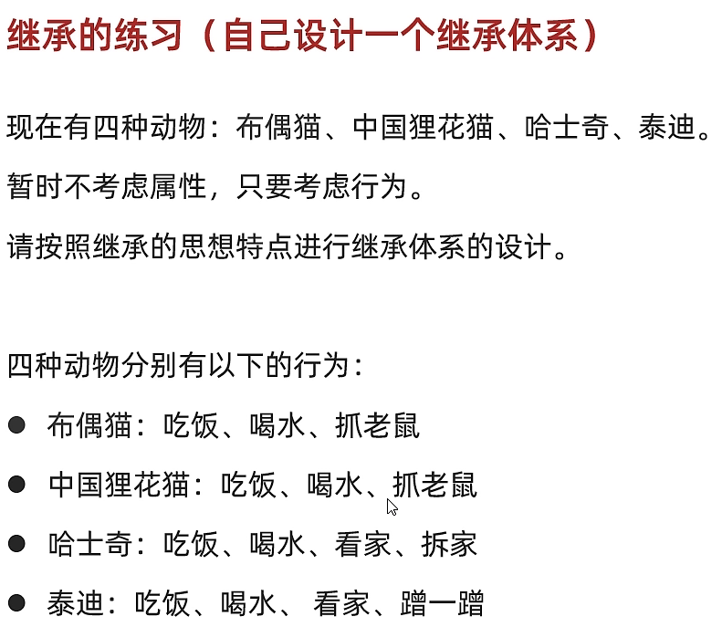

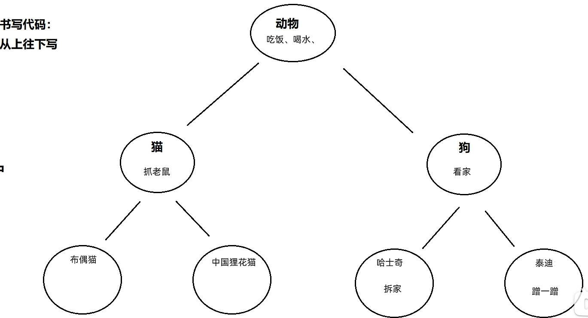

动物类：默认继承Object类

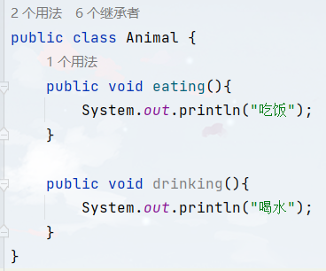

狗类：继承动物类

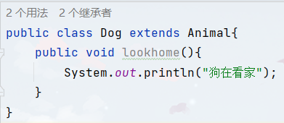

哈士奇类：继承狗类

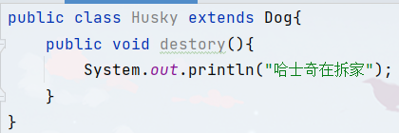

测试：new一个哈士奇对象 结果：

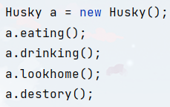 

为了子类能够快速调用父类中的方法，提高运行效率，java会生成一个父类的虚方法表，就不用去父类中找这个方法，而是直接在子类的虚方法表中找到并调用。

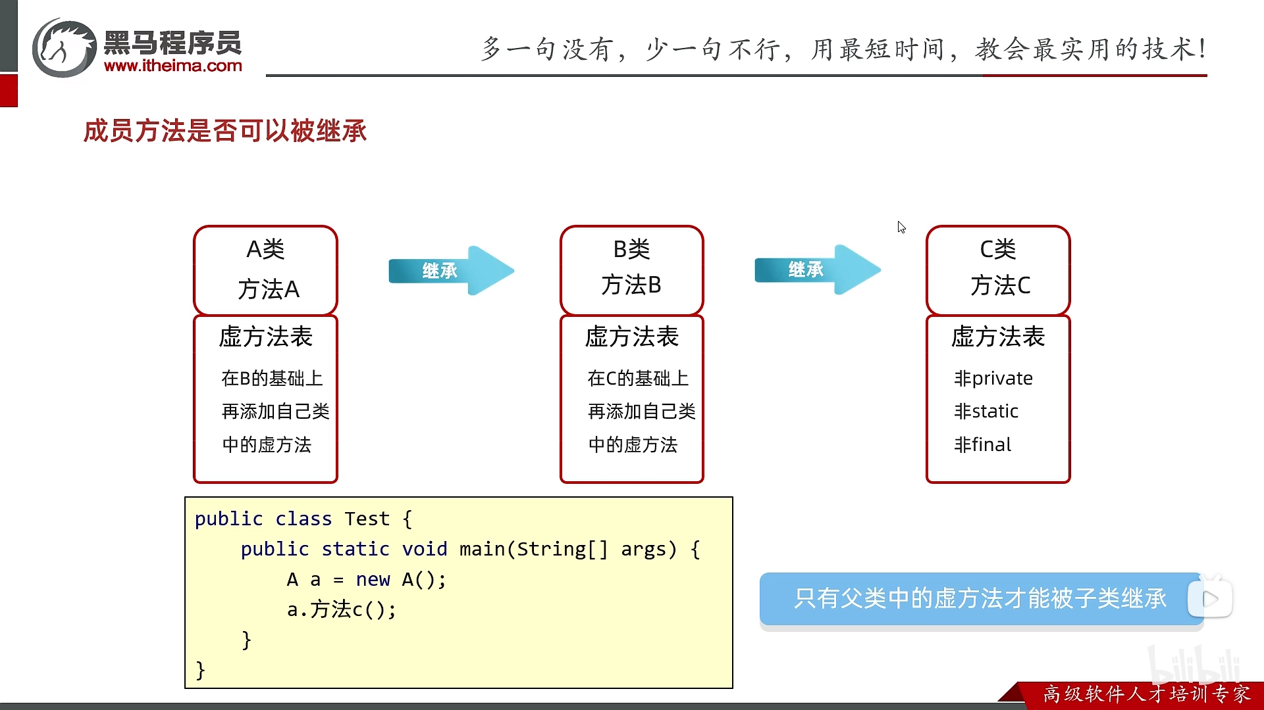

子类中可以继承父类中的哪些东西？

